Examen VWO
2015

tijdvak 2
donderdag 18 juni
13.30 – 16.30 uur

wiskunde B

Formules
Vlakke meetkunde
Verwijzingen naar definities en stellingen die bij een bewijs mogen worden gebruikt zonder nadere toelichting.
Hoeken, lijnen en afstanden:
gestrekte hoek, rechte hoek, overstaande hoeken, F-hoeken, Z-hoeken, afstand punt tot lijn, driehoeksongelijkheid.
Meetkundige plaatsen:
middelloodlijn, bissectrice, bissectricepaar, middenparallel, cirkel, parabool.
Driehoeken:
hoekensom driehoek, buitenhoek driehoek, congruentie: HZH, ZHH, ZHZ, ZZZ, ZZR; gelijkvormigheid: hh, zhz, zzz, zzr; middelloodlijnen driehoek, bissectrices driehoek, hoogtelijn driehoek, hoogtelijnen driehoek, zwaartelijn driehoek, zwaartelijnen driehoek, gelijkbenige driehoek, gelijkzijdige driehoek, rechthoekige driehoek, Pythagoras, gelijkbenige rechthoekige driehoek, halve gelijkzijdige driehoek.
Vierhoeken:
hoekensom vierhoek, parallellogram, ruit, rechthoek, vierkant.
Cirkel, koorden, bogen, hoeken, raaklijn, vierhoeken:
koorde, boog en koorde, loodlijn op koorde, middellijn, Thales, middelpuntshoek, omtrekshoek, constante hoek, raaklijn, hoek tussen koorde en raaklijn, koordenvierhoek.
Goniometrie

 |  | Het achtste deel
Op het domein is de functie f gegeven door .
In de figuur is de grafiek van f getekend en een lijn met vergelijking met .
Het gebied dat wordt ingesloten door de grafiek van f, de x-as en deze lijn is met grijs aangegeven.

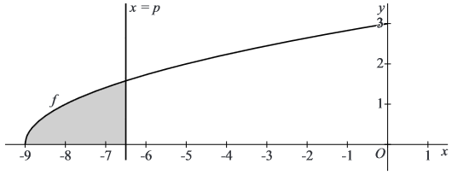
figuur

De oppervlakte van het grijze gebied noemen we A. De waarde van A hangt af van de waarde van p.
Er geldt:
4p | 1. | Bewijs dat .
 |  | Er is een waarde van p waarvoor A(p) het achtste deel is van de oppervlakte van het gebied dat wordt ingesloten door de grafiek van f, de x-as en de y-as.
5p | 2. | Bereken exact deze waarde van p.

 |  | Stuiterende bal
Een bal wordt vanaf een bepaalde hoogte boven een vloer losgelaten en begint
vervolgens te stuiteren. In deze opgave bekijken we een wiskundig model van deze situatie.

Op het moment van loslaten bevindt de onderkant van de bal zich h₀ meter boven de vloer. De maximale hoogte van de onderkant van de bal tussen twee keer stuiteren noemen we de stuithoogte. De stuithoogte na de eerste keer stuiteren noemen we
h₁, die na de tweede keer stuiteren h₂, enzovoort.

Aan de linkerkant van figuur 1 is de bal getekend op verschillende stuithoogtes.
Rechts daarvan is de hoogte h van de stuiterende bal (in meters) uitgezet tegen de tijd t (in seconden).
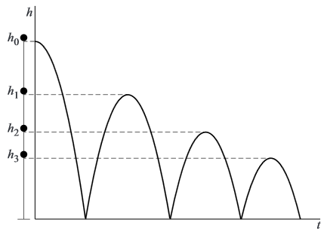
figuur 1
In deze opgave gaan we ervan uit dat de verhouding tussen twee opeenvolgende stuithoogtes constant is, dus is gelijk aan , enzovoorts. Deze verhouding noemen we a. Voor de stuithoogte na n keer stuiteren geldt dan:
De waarde van a hangt af van het soort bal.
3p | 3. | Bereken de waarde van a voor een bal waarvan na 7 keer stuiteren de stuithoogte 5 keer zo klein is als de hoogte waarop de bal is losgelaten.  Geef het antwoord in twee decimalen nauwkeurig.
De hoogte van de onderkant van de bal tussen twee opeenvolgende keren stuiteren is een functie van de tijd. De grafiek van deze functie is een bergparabool.

De tijd in seconden tussen de n-de en de -ste keer stuiteren noemen we de
stuittijd T_{n}. In figuur 2 zijn drie stuittijden aangegeven.

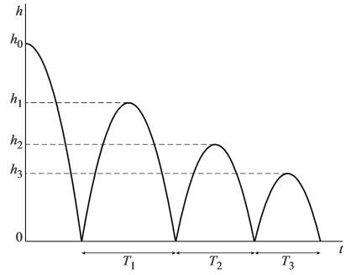
figuur 2
De stuittijd T_{n} kan worden uitgedrukt in de stuithoogte h_{n}.
Er geldt:
Een bal wordt losgelaten vanaf hoogte h0. De stuittijd T₁ is 1,11 seconden en de stuittijd T₄ is 0,68 seconden.
5p | 4. | Bereken h₀. Geef je antwoord in decimeters nauwkeurig.

 |  | Snijdende raaklijnen
Gegeven zijn cirkel c met figuur
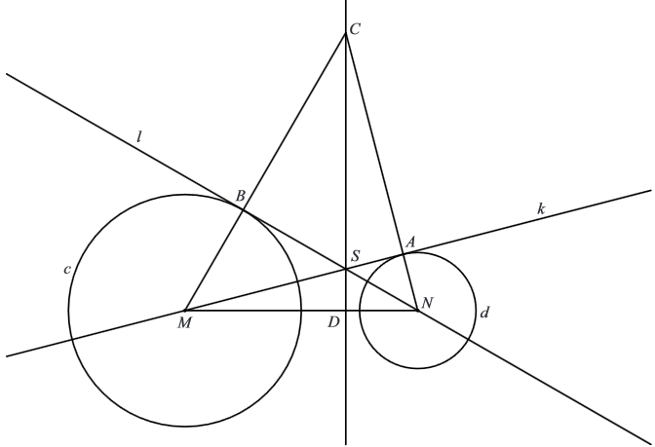
middelpunt M en cirkel d met middelpunt N. Lijn k gaat door
M en raakt d in punt A. Lijn l gaat door N en raakt c in punt B. De punten A en B liggen aan dezelfde kant van MN. Punt S is het
snijpunt van k en l. De lijnen MB en NA snijden elkaar in punt C. De lijn door C en S snijdt lijnstuk MN in punt D.
Zie de figuur. Deze figuur staat ook op de uitwerkbijlage.

Er geldt: .
6p | 5. | Bewijs dit.  Je kunt hierbij gebruikmaken van de figuur op de uitwerkbijlage.

 |  | Onveranderlijke lengte
Voor is de functie f_{a} gegeven door: figuur
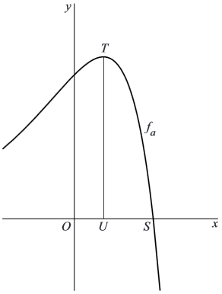
De grafiek van f_{a} snijdt de x-as in het punt .
De grafiek van f_{a} heeft één top: punt T. De loodrechte
projectie van T op de x-as is punt U.
U ligt links van S op de x-as. Zie de figuur.

De x-coördinaten van de punten U en S zijn
afhankelijk van de waarde van a.
7p | 6. | Bewijs dat de lengte van lijnstuk US onafhankelijk  is van a.

 |  | Over de muur
 |  | In vroeger tijden probeerde men met een katapult kogels over vestingmuren te slingeren. In deze opgave bekijken we een katapult met een draaibare hefboom. Het linker deel van de hefboom is 4 meter lang. Op het einde daarvan ligt een kogel met middelpunt P. Aan het einde van het rechter deel van de hefboom zit een contragewicht Q. In het begin wordt de hefboom horizontaal gehouden door een touw tussen de hefboom en de grond. De hoogte van de hefboom is dan 2 meter.
In figuur 1 is deze beginstand getekend in een assenstelsel met oorsprong O op de grond. Punt P heeft dan coördinaten (-4, 2).

Nadat het touw wordt doorgesneden, gaat de hefboom draaien in de richting van de wijzers van de klok, tot deze draaiing door een verstelbaar stopblok wordt gestopt en de kogel wegvliegt. De draaihoek in de eindstand wordt de stophoek genoemd, met radialen. In figuur 2 is de eindstand getekend.

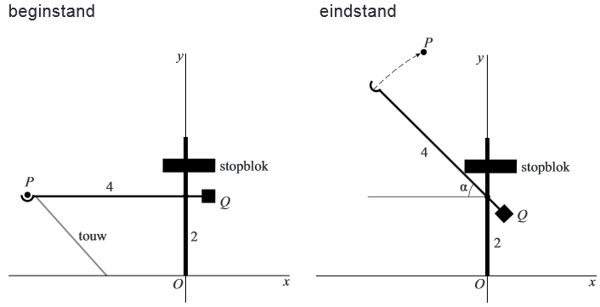
figuur 1 figuur 2

2p | 7. | Druk de coördinaten van P uit in de stophoek op het moment dat de eindstand wordt bereikt.
Als de hefboom bij stophoek tot stilstand komt, verlaat de kogel de hefboom en vliegt vervolgens door de lucht. De baan die P dan beschrijft is bij benadering gegeven door de bewegingsvergelijkingen:
Hierin is t de tijd in seconden vanaf het moment dat de kogel de hefboom verlaat. Verder zijn en in meters en is in radialen.

Voor , de y-coördinaat van het hoogste punt van de baan van P, geldt:
5p | 8. | Bewijs dat de formule voor volgt uit de bewegingsvergelijkingen.
 |  | Uit de formule voor kan de waarde van de stophoek worden berekend waarvoor de kogel de grootst mogelijke hoogte bereikt. In dit optimale geval zijn de bewegingsvergelijkingen voor P bij benadering gelijk aan:
4p | 9. | Toon met een berekening aan dat in dit geval inderdaad bij benadering geldt
 |  | De stophoek is zo ingesteld dat de kogel zo hoog mogelijk komt. Als de katapult, gemeten vanaf O, 24 meter van een 6 meter hoge vestingmuur staat, komt de kogel niet over de muur.
5p | 10. | Bereken de afstand waarover de katapult minstens in de richting van de muur moet worden verschoven zodat de kogel wel over de muur komt.  Geef het antwoord in gehele meters.

 |  | Parabool en cirkel
Een parabool heeft brandpunt F en richtlijn l. figuur
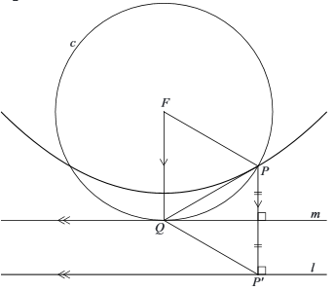
Op de parabool ligt een punt P. Punt P’ is de
loodrechte projectie van P op l. Cirkel c heeft
middelpunt F en gaat door P. De lijn door F
evenwijdig aan PP’ snijdt c in punt Q. Lijn m gaat
door Q en is evenwijdig met l.

Punt P ligt zo op de parabool dat m de middelloodlijn
van lijnstuk PP’ is.
Zie de figuur. Deze figuur staat ook op de
uitwerkbijlage.
6p | 11. | Bewijs dat .

 |  | Koordenvierhoek maken
Gegeven is een scherphoekige driehoek ABC. M is het middelpunt van de omgeschreven cirkel van driehoek ABC.
Zie figuur 1. Deze figuur staat ook op de uitwerkbijlage.

figuur 1 figuur 2
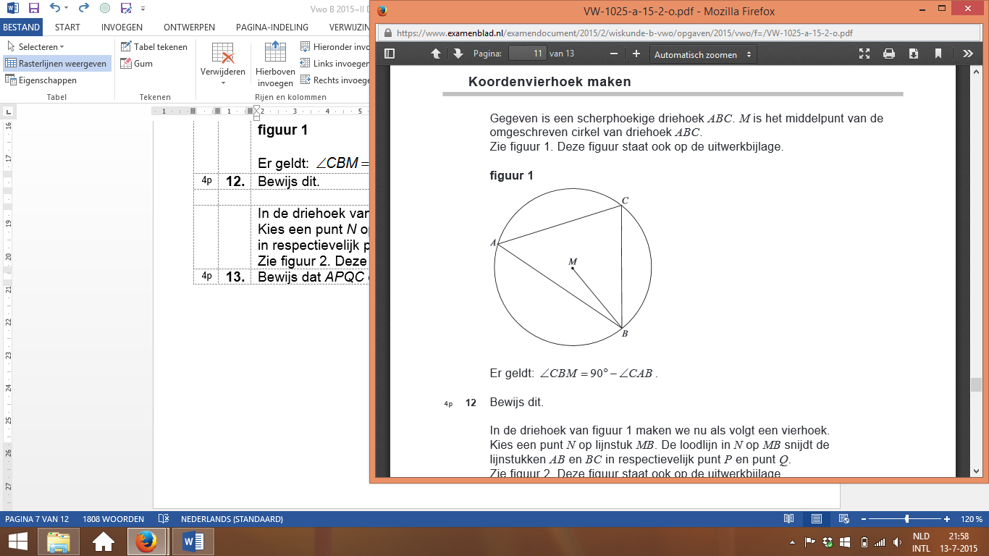
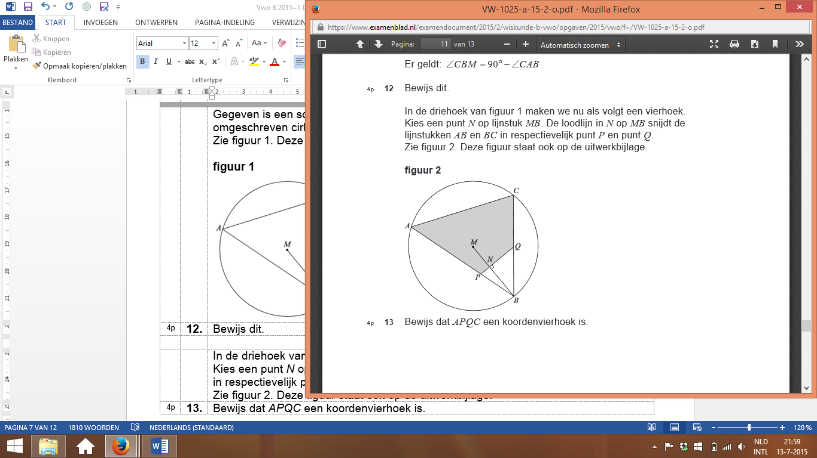
Er geldt:
4p | 12. | Bewijs dit.
In de driehoek van figuur 1 maken we nu als volgt een vierhoek.
Kies een punt N op lijnstuk MB. De loodlijn in N op MB snijdt de lijnstukken AB en BC in respectievelijk punt P en punt Q.
Zie figuur 2. Deze figuur staat ook op de uitwerkbijlage.
4p | 13. | Bewijs dat APQC een koordenvierhoek is.

 |  | Lemniscaat
Punt P beweegt volgens de bewegingsvergelijkingen: figuur 1
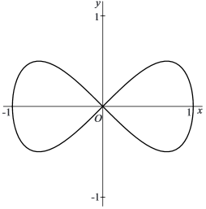
met
In figuur 1 is de baan van P getekend. Deze baan
wordt lemniscaat genoemd.

Tijdens de beweging passeert punt P vier keer de lijn
met vergelijking .
4p | 14. | Bereken exact voor welke waarden van t dit het geval is.
De snelheid van P op tijdstip t is gelijk aan .
P gaat twee keer door de oorsprong O, beide keren met even grote snelheid.
6p | 15. | Bereken exact deze snelheid.
 |  | Een vergelijking van de baan van P is: .
3p | 16. | Bewijs dit.
De lemniscaat snijdt de positieve x-as bij . figuur 2
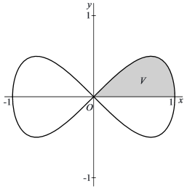
V is het vlakdeel boven de x-as dat wordt ingesloten
door de lemniscaat en de positieve x-as. Zie figuur 2.

4p | 17. | Bereken exact de inhoud van het omwentelingslichaam  dat ontstaat als V om de x-as wordt gewenteld.

Wiskunde B 2015-II
Uitwerkbijlage.

NAAM: . . . . . . . . . . . . . . . . . . . . . . . .

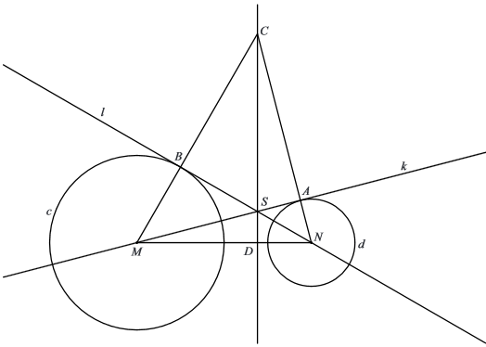
opgave 5.

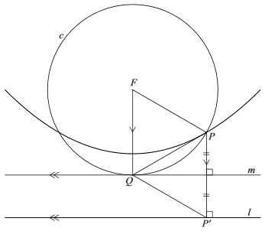
opgave 11.

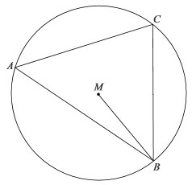
opgave 12.

opgave 13.
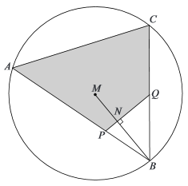

Wiskunde B 2015-II
Uitwerkingen. (N=1,5)

Het achtste deel
(2)
1.(4) (1)
(1)
2.(5) (3)
(2)

Stuiterende bal
3.(3) (1)
(2)
4.(5)
(1)
(1)
(3)

Snijdende raaklijnen
5.(6) 1. (raaklijn)
2. vierhoek MNAB is een koordenvierhoek (constante hoek, volgt uit 1)
3. (constante hoek op koorde NA)
4. (volgt uit 1)
5. vierhoek SACB is een koordenvierhoek (koordenvierhoek)
6. (constante hoek op koorde AS)
7. (volgt uit 3 en 6)

Onveranderlijke lengte
6.(7) (1)
(4) (1)
(1)

Over de muur
7.(2) en
8.(5) (1)
(1)
(3)
9.(4) Voer in: (1) maximum: (1)
(2)
10.(5) (1)
Voer in: en intersect: (2)
(1)
De katapult moet minstens 4 meter naar de muur verschoven worden (1)

Parabool en cirkel
11.(6) 1. (P ligt op de parabool) (1)
2. (straal cirkel c)
3. (volgt uit 1 en 2) (1)
4. (Z-hoeken) (1)
5. PQ is gemeenschappelijk
6. (ZHZ, volgt uit 3, 4 en 5) (1)
7. (volgt uit 6)
8. (Q op de middelloodlijn van PP’) (1)
9. (volgt uit 7 en 8) (1)

Koordenvierhoek maken
12.(4) 1. (gelijkbenige driehoek omdat ) (1)
2. (hoekensom van een driehoek) (1)
3. (omtrekshoek) (1)
4. (volgt uit 2 en 3)
5. (volgt uit 4) (1)
13.(4) 1. (1)
2. (gestrekte hoek) (1)
3. (volgt uit
vraag 12) (2)
4. APQC is een koordenvierhoek (koordenvierhoek, volgt uit 3)

Lemniscaat
14.(4) (1)
(1)
(2)
15.(6) (1)
(1)
(2)
De snelheid waarmee P door de oorsprong gaat is: (2)
16.(3) (3)
17.(4) (2)
(2)

